Kunst geschiedenis voor 1850

Gotiek

1. Wat is de symbolische betekenis van een spitsboogbouw

antw. spirituele

1. Waarom heeft een gotische bouwwerk dunne muren?

Antw: andere draagconstructie d.mv. steunberen en luchtbogen aan de buitenkant.

1. Hoe noemen we de drie verschillende onderdelen die samen een skeletbouw vormen?

Antw. Steunberen-luchtbogen-kruisribgewelf

1. Hoe heet de beroemde Gotische kerk in Parijs?

Antw: Notre Dame

1. Hoe de Gotische kerk van ‘s Hertogenbosch?

Antw. St Jan

1. Wat is een “pinakel”?

antw. Spits torentje

1. Wat wordt vaak afgebeeld op een timpaan?

Antw. Religieuze personen

1. Welke bloem staat symbool voor de ‘Fleur de Lis”?

antw. Symbool voor Franse koningshuis

1. 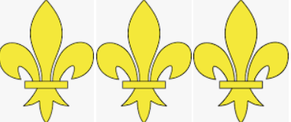 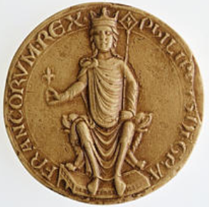

Zoek naar een afbeelding waarin dit symbool wordt toegepast.

Antw. Op munten en als heraldisch symbool

1. Wat is een roosvenster?

Antw. Een **roosvenster** is een cirkelvormig venster, meestal met rozetvormig maaswerk, dat bij kathedralen of andere kerkgebouwen uit diverse stijlperiodes voorkomt. ... Een **roosvenster** bevat vaak glas in lood, meestal met gebrandschilderd glas.

1. Waarom worden er zoveel beeldhouwwerken gemaakt op en in kerken tijdens de Gotiek? Antw. De beelden hadden een didactische taak. Mensen konden niet lezen en schrijven.
2. Noem 3 typische kenmerken die de Gotiek typeren
3. Antw: Kathedraal met spitsbogen. Grote ramen door skeletbouw toepassing.( Luchtbogen en steunberen, kruisribgewelf.) Glas in lood als didactische taak met religieuze verhalen.